**Памятка.**

**Правила пожарной безопасности при выжигании сухой травянистой растительности.**

В последние годы весенние палы сухой растительности, из-за которых возникает опасность природных пожаров, значительно участились. Вследствие перекидывания ландшафтных возгораний на близлежащие дома сгорают целые населенные пункты, взрываются газопроводы, повреждаются линии электропередач. Помимо всего прочего страдает экосистема региона: погибают семена растений и травы, насекомые и вся полезная микрофлора почвы.

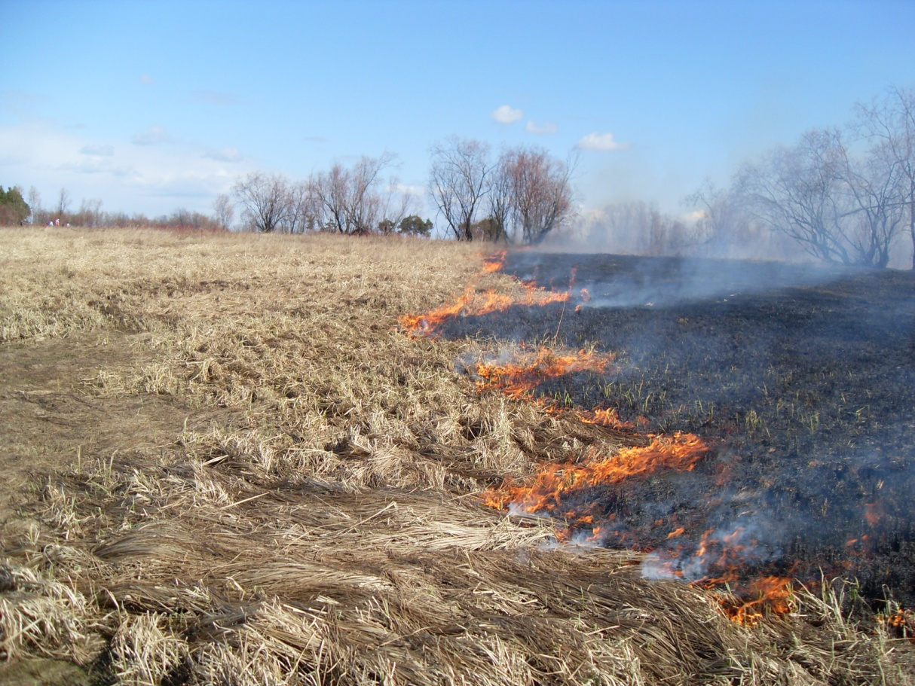

**Выдержка из Правил противопожарного режима**

**в Российской Федерации**

(Постановление Правительства Российской Федерации от 16.09.2020 №1479)

**2.2. Требования пожарной безопасности к использованию открытого огня (при приготовлении пищи, разведении костра, сжигании мусора) на землях сельскохозяйственного назначения, землях запаса и землях населенных пунктов**

Использование открытого огня и разведение костров на землях сельскохозяйственного назначения, землях запаса и землях населенных пунктов могут проводиться при условии соблюдения требований пожарной безопасности, установленных в порядке согласно приложению № 4 к ППР (п. 185 ППР)

При использовании открытого огня и разведении костров для приготовления пищи в специальных несгораемых емкостях (например, мангалах, жаровнях) на земельных участках населенных пунктов, а также на садовых или огородных земельных участках противопожарное расстояние от очага горения до зданий, сооружений и иных построек допускается уменьшать до 5 метров, а зону очистки вокруг емкости от горючих материалов - до 2 метров (Приложение № 4 п. 5 ППР).

Запрещается использовать противопожарные расстояния между зданиями, сооружениями и строениями для складирования материалов, мусора, травы и иных отходов, оборудования и тары, строительства (размещения) зданий и сооружений, в том числе временных, для разведения костров, приготовления пищи с применением открытого огня (мангалов, жаровен и др.) и сжигания отходов и тары (п. 65 ППР).

На землях общего пользования населенных пунктов, а также на территориях частных домовладений, расположенных на территориях населенных пунктов, запрещается использовать открытый огонь для приготовления пищи вне специально отведенных и оборудованных для этого мест, а также сжигать мусор, траву, листву и иные отходы, материалы или изделия (п. 66 ППР).

**2.3. Требования пожарной безопасности к выжиганию сухой травянистой растительности**

Выжигание сухой травянистой растительности на земельных участках (за исключением участков, находящихся на торфяных почвах) населенных пунктов, землях промышленности, энергетики, транспорта, связи, радиовещания, телевидения, информатики, землях для обеспечения космической деятельности, землях обороны, безопасности и землях иного специального назначения может проводиться в безветренную погоду при условии, что:

участок для выжигания сухой травянистой растительности располагается на расстоянии не менее 50 метров от ближайшего объекта защиты;

территория вокруг участка для выжигания сухой травянистой растительности очищена в радиусе 30 метров от сухостойных деревьев, валежника, порубочных остатков, других горючих материалов и отделена противопожарной минерализованной полосой шириной не менее 1,4 метра;

на территории, включающей участок для выжигания сухой травянистой растительности, не введен особый противопожарный режим;

лица, участвующие в выжигании сухой травянистой растительности, постоянно находятся на месте проведения работ по выжиганию и обеспечены первичными средствами пожаротушения.

Принятие решения о проведении выжигания сухой травянистой растительности и определение лиц, ответственных за выжигание, осуществляются руководителем организации, осуществляющей деятельность на соответствующей территории.

Выжигание лесных горючих материалов осуществляется в соответствии с правилами пожарной безопасности в лесах, установленными Правительством Российской Федерации.(п. 63 ППР).

Запрещается выжигание сухой травянистой растительности, стерни, пожнивных остатков (за исключением рисовой соломы) на землях сельскохозяйственного назначения, землях запаса и землях населенных пунктов.

Использование открытого огня и разведение костров на землях сельскохозяйственного назначения, землях запаса и землях населенных пунктов могут проводиться при условии соблюдения требований пожарной безопасности, установленных в порядке согласно приложению № 4 к ППР (п. 185 ППР).

**Административная ответственность за нарушения правил пожарной безопасности**

Согласно статье 20.4 (ч.1) КоАП РФ нарушение требований пожарной безопасности влечет за собой предупреждение или наложение административного штрафа на граждан в размере от 5000 до 15000 рублей. В условиях особого противопожарного режима ст.20.4 (ч.2) суммы штрафов увеличиваются на граждан от 10 000 до 20 000 рублей.